**现代操作系统应用开发实验报告**

**学号：** 15331248 **班级 ：** 上午班

**姓名：**  潘承远 **实验名称：** Cocos2d(HW15)

**一.参考资料**

·http://blog.csdn.net/nanshan_hzq/article/details/39965665 了解[cocos2d-x httpclient发送get或者post消息请求](http://blog.csdn.net/nanshan_hzq/article/details/39965665)

·http://www.cnblogs.com/hongten/p/hongten_get_post.html get和post方法的区别

·《网络和常用算法》这是老师给的pdf,了解了网络的基本概念、如何使用HttpClient等知识

·http://www.tuicool.com/articles/MnuAVb 了解cmd有关jar的几个命令

·https://zhidao.baidu.com/question/1742817.html 复习url的定义

**二.实验步骤**

·仔细阅读课件与相关文档

·配置java开发环境，使用java命令运行服务端程序

·完成基本要求：”实现使用用户名登录的功能”、”在界面呈现返回的Header和Body信息”

下面是关键代码：第一张代码是button的点击事件函数，第二张是HttpRequest的回调函数

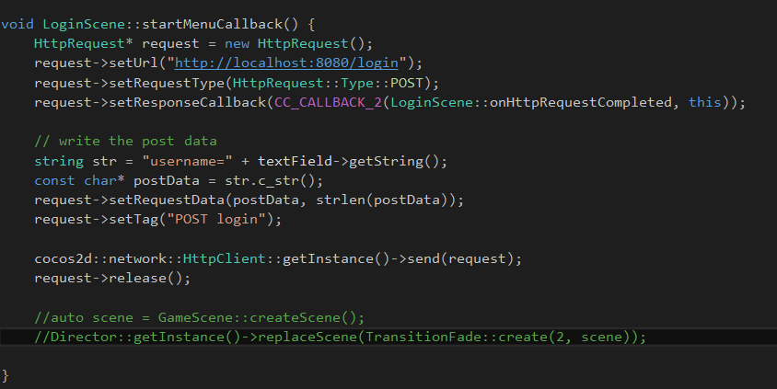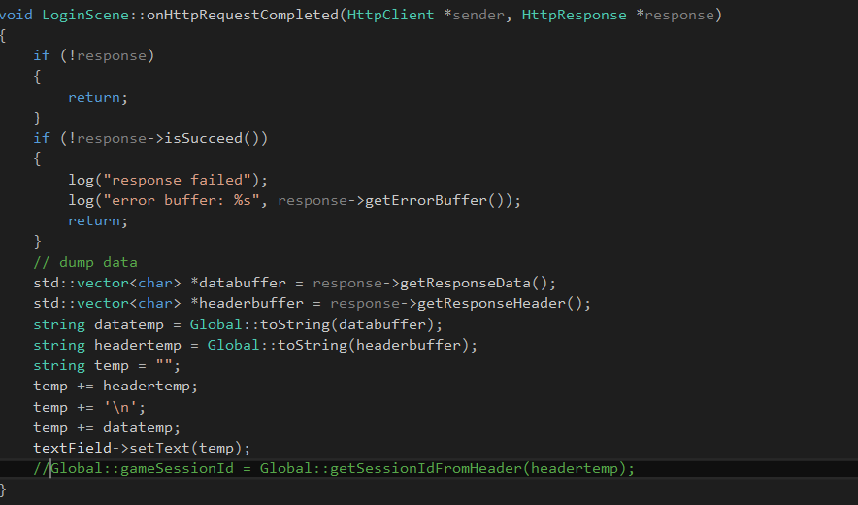

·完成冲击高分：”实现使用用户名登录的功能”、”实现提交分数的功能”、”实现查询最好的n位成绩的功能”

下面是完成本部分的关键代码

这是submit_button的点击事件函数

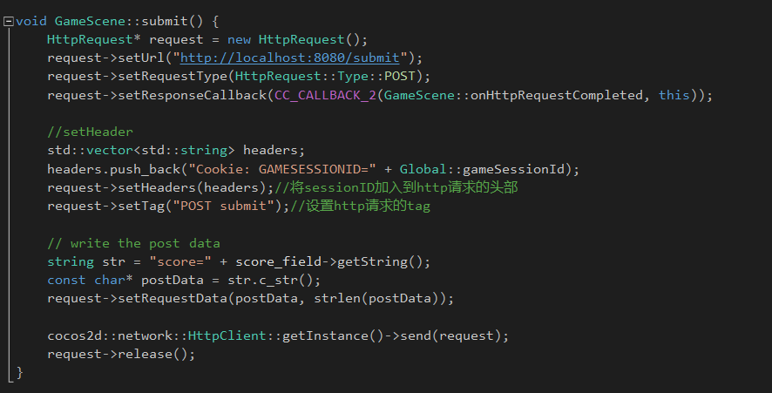

这是submit对应的HttpRequest的回调函数

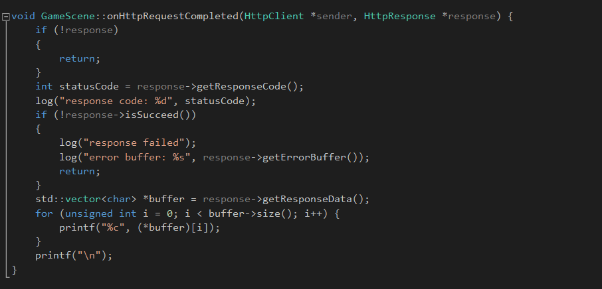

这是rank_button的点击事件函数

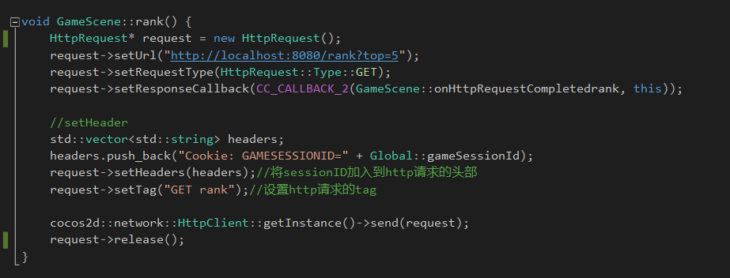

这是rank对应的HttpRequest的回调函数，这里对从服务器传回来的数据进行了字符串处理

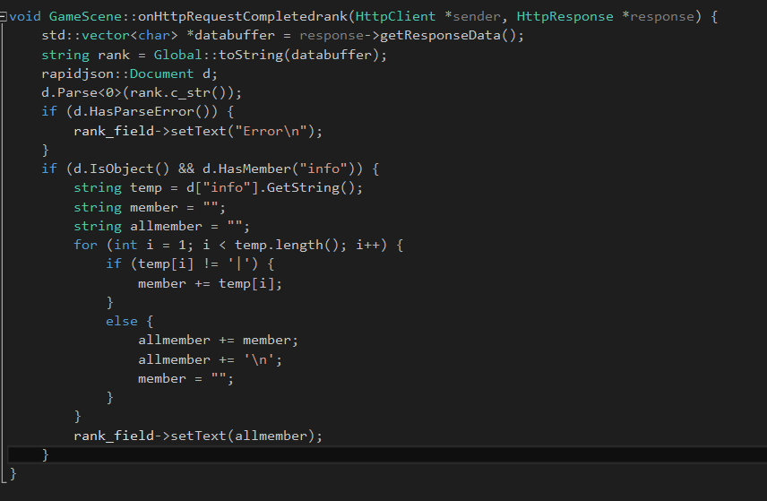

·完成Bonus，”将本次作业和以往作业结合，组成一个游戏”

**三.实验结果截图**

1. 下面是完成基本要求的截图

因为我已经用TA的demo输入了一些数据，所以”info”的值为当前分数的最大值”500”

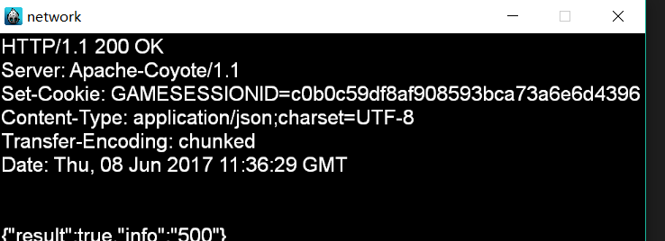

2.完成“冲击高分“部分，”实现使用用户名登录的功能”、”实现提交分数的功能”、”实现查询最好的n位成绩的功能”

输入”panchengyuan”

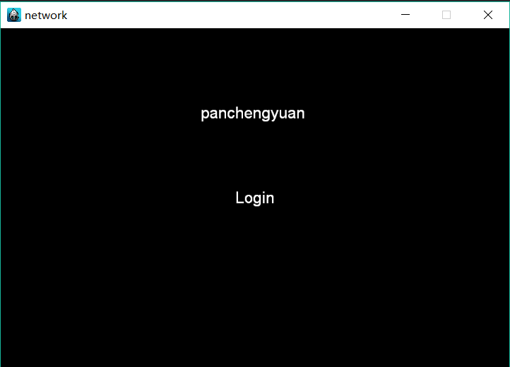

进入到游戏界面，首先点击Rank，显示当前已经存在的分数最高的5个人

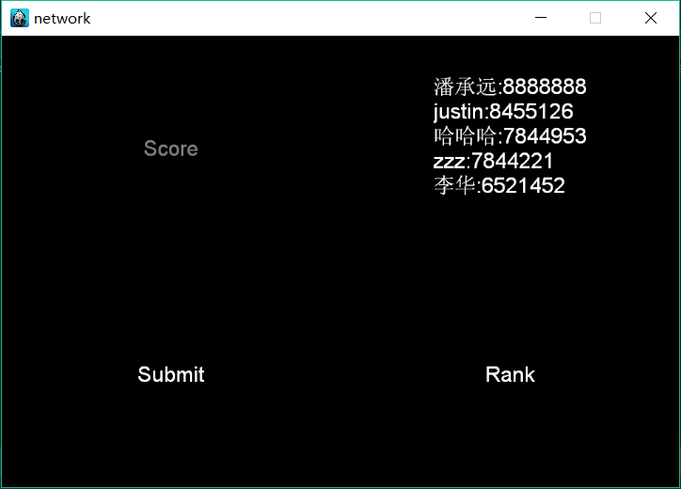

将用户名为”panchengyuan”的用户的分数设置为9999999

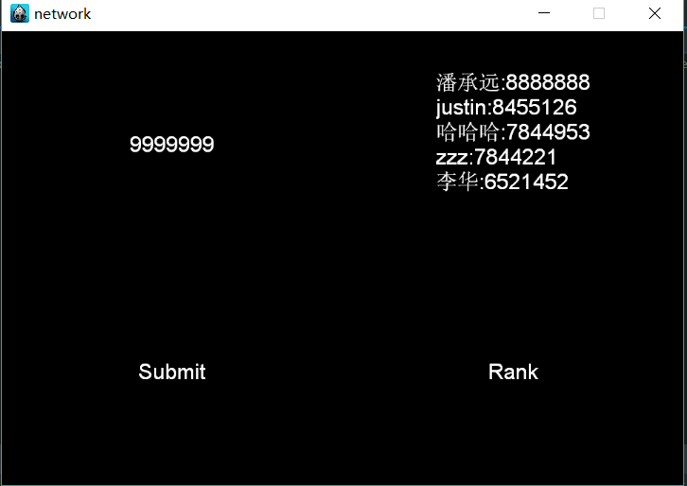

点击”Submit”，之后点击”Rank”，可以看见”panchengyuan”排到了第一位

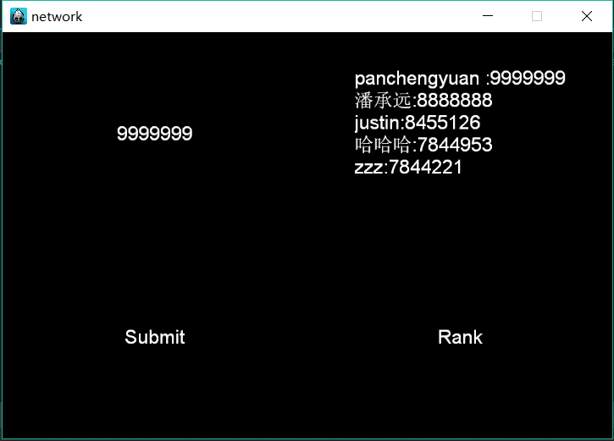

再次输入”123456789”

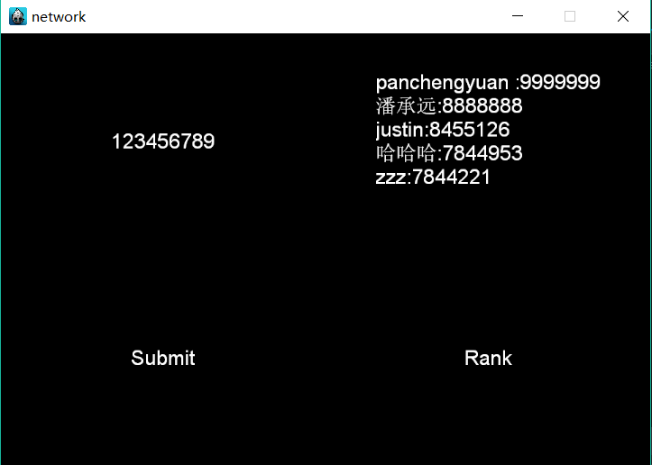

点击”Submit”,接着点击”Rank”，可以看见”panchengyuan”的分数更新为最高的分数，此时如果输入比较小的分数，服务器记录的用户分数是不会改变的，因为服务器端的代码已经实现了记录用户最高分数的功能。

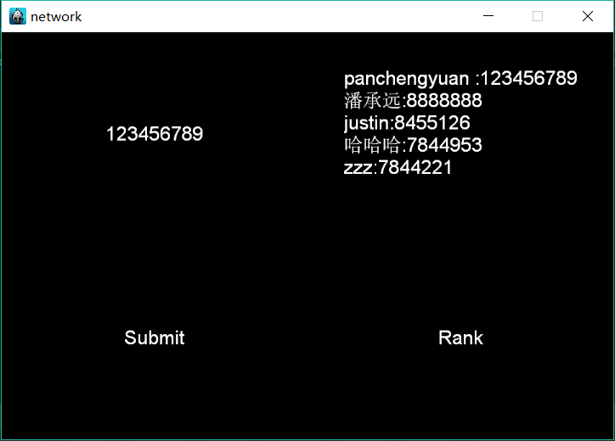

3. 下面是完成加分项Bonus的截图

初始界面，中间的”player name”代表输入用户名的地方

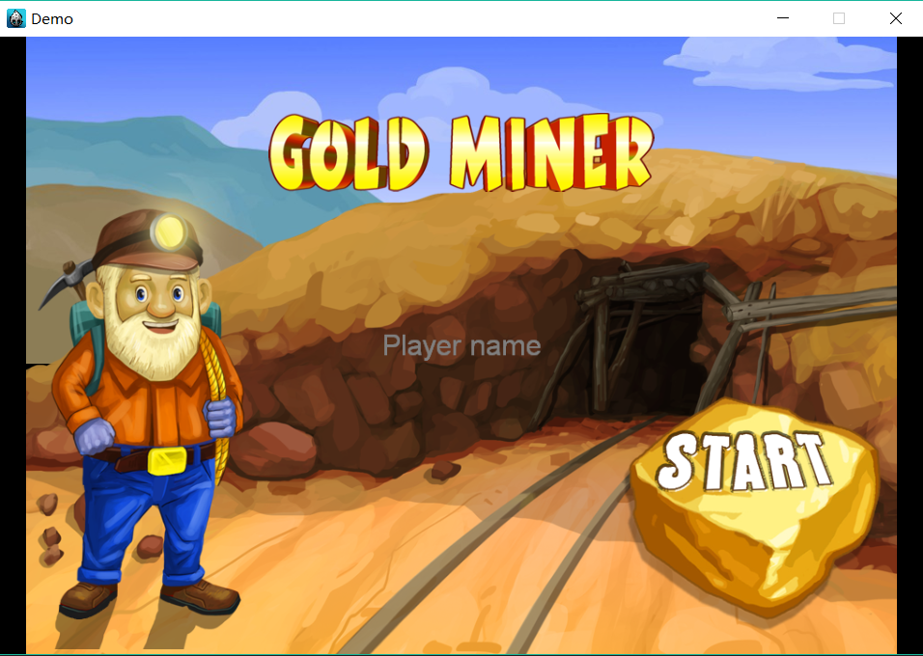

输入”Alvin”

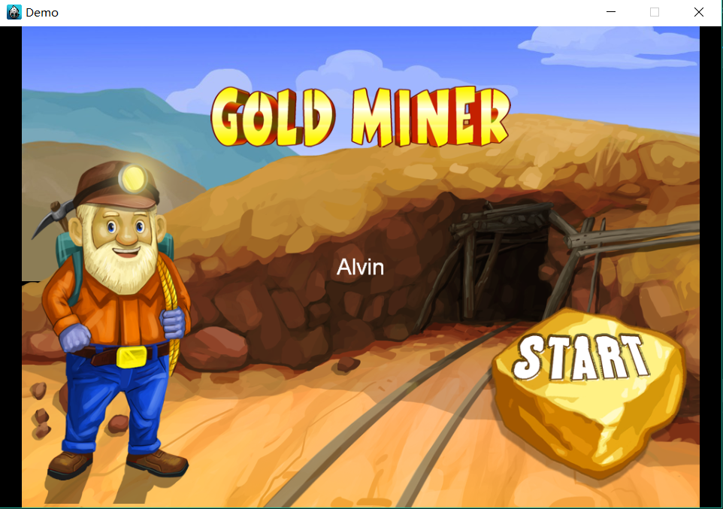

点击屏幕9次，代表老鼠吃了9块奶酪，此时Alvin排第一

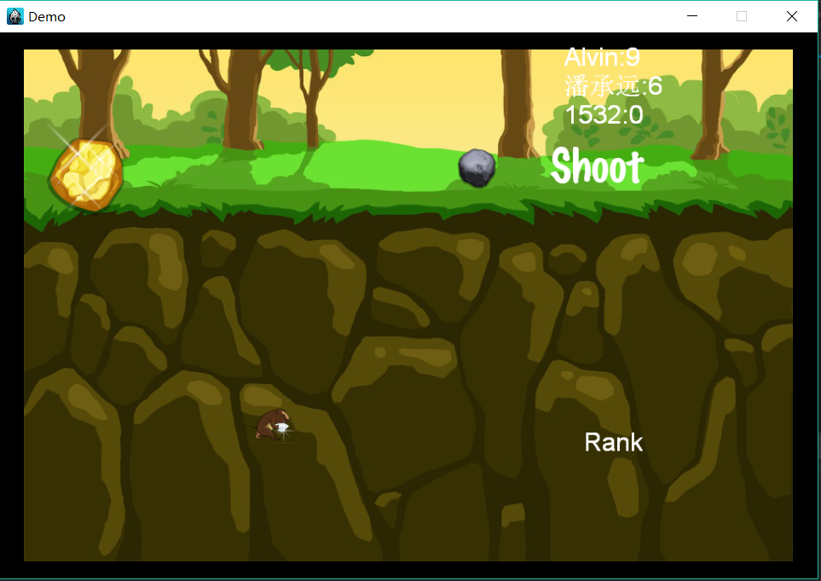

下面是Bonus的login代码：

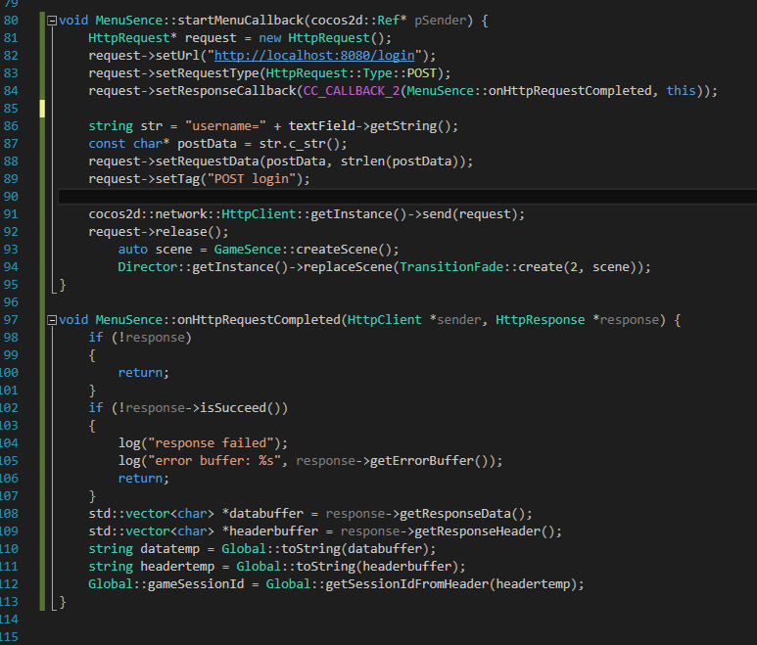

提交分数的代码和rank的代码在前面的基础上做微妙修改即可。

**四.实验过程遇到的问题**

·遇到的最有价值的问题就是刚开始的时候不知道Global.h和Global.cpp文件的作用，在看了两个文件的源码之后，加上课件的知识，才意识到这两个文件用于将登陆界面的sessionid保存起来，当我们在游戏界面的时候可以通过访问Global.h的静态变量gameSessionId来知道登陆界面的session id,这样就知道当前哪个用户在访问服务器，便于提交分数。

下面是我将sessionid保存到gameSessionId的代码实现

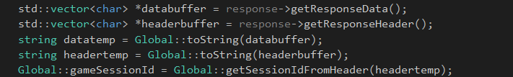

·其它遇到的问题都是一些不该错的问题，比如写好了这样的代码



这是为了给submit_button添加点击事件。而rank_button也需要添加点击事件，于是直接将代码复制粘贴，忘记了将”submit_button”修改为”rank_button”，这样就导致每次点击”Submit”按钮，就直接显示rank的结果。

**五.思考与总结**

本次实验让自己了解了网络的一些基本概念，也学会用代码来实现客户端与服务器之间的通讯连接。可能自己以前对网络这部分知识没有深入地接触，所以在完成作业的过程中遇到了很多疑惑。每做一次实验就能学到新的知识，这次的作业也收获比较多。

提一个小小的建议，建议老师在给学弟学妹上这门课的时候，可以适当将重点放在作业的代码讲解上面。我个人感觉pdf给的知识有些不够具体，文字性的东西太多不易理解，其实如果理解了代码，文字性的知识可能理解起来更快速。